สถานีตำรวจท่องเที่ยว 3
กองกำกับการ 2 กองบังคับการตำรวจท่องเที่ยว 3

รายงานการปฏิบัติราชการประจำเดือน

ข้อมูล ณ วันที่ 31 มกราคม 2568

รายงานการปฏิบัติราชการประจำเดือน มกราคม 2568
ประจำปีงบประมาณ พ.ศ. 2568
สถานีตำรวจท่องเที่ยว 3 กองกำกับการ 2 กองบังคับการตำรวจท่องเที่ยว 3

งานสืบสวน ส.ทท.3 กก.2 บก.ทท.3
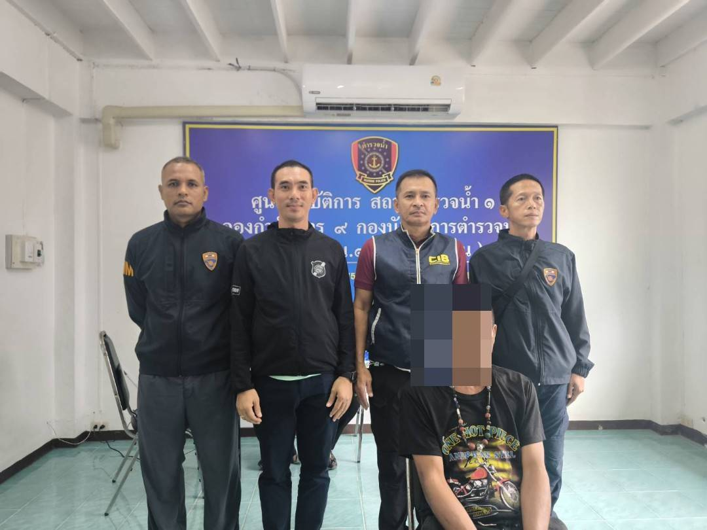
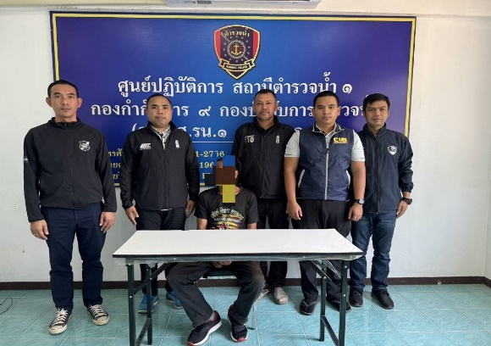
วันที่ 15 มกราคม 2568 เวลาประมาณ 07.30 น. พ.ต.ท.สราวุฒิ เกาะกลาง สว.ส.ทท.3 กก.2
บก.ทท.3 มอบหมายให้ สายตรวจทางทะเล/คดีสำคัญ ส.ทท.3 กก.2 บก.ทท.3 บูรณาการร่วม ส.รน.1กก.9บก.รน.,
ตม.กระบี่, สภ.เกาะลันตา จับกุมตัว นายธนกร อายุ 48 ปี ตามหมายจับศาลจังหวัดกระบี่ ที่ จ.645/2567
ลง 11 ธ.ค.67 ซึ่งต้องหาว่ากระทำความผิดฐาน พยายามฆ่าและกระทำอนาจารบุคคลอายุกว่า 15 ปี โดยใช้กำลังประทุษร้าย โดยบุคคลนั้นอยู่ในสภาวะที่ไม่สามารถขัดขืนได้และไม่มีเหตุอันควรเข้าไปในเคหะสถานของผู้อื่น
โดยใช้กำลังประทุษร้ายในเวลากลางคืน บริเวณริมถนนสาธารณะ ทางหลวงหมายเลข 4037 ต.เหนือคลอง
อ.เหนือคลอง จ.กระบี่ พร้อมนำตัวส่ง พงส.สภ.เกาะลันตา เพื่อดำเนินคดีตามกฎหมายต่อไป

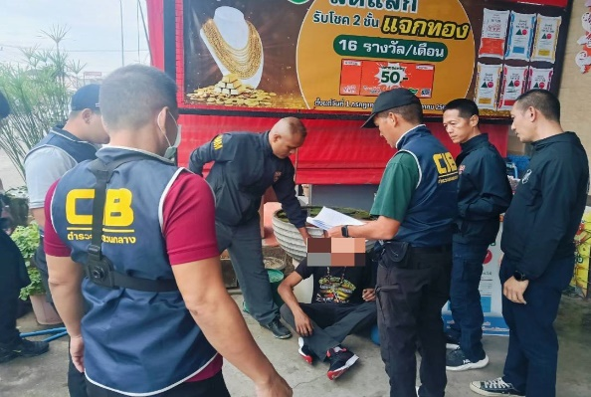
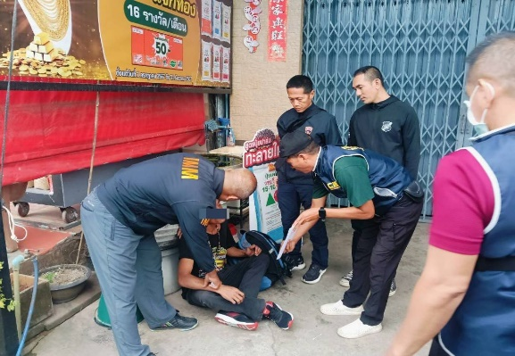

สถานีตำรวจท่องเที่ยว 3
กองกำกับการ 2 กองบังคับการตำรวจท่องเที่ยว 3

รายงานการปฏิบัติราชการประจำเดือน

ข้อมูล ณ วันที่ 31 มกราคม 2568

รายงานการปฏิบัติราชการประจำเดือน มกราคม 2568
ประจำปีงบประมาณ พ.ศ. 2568
สถานีตำรวจท่องเที่ยว 3 กองกำกับการ 2 กองบังคับการตำรวจท่องเที่ยว 3

งานสืบสวน ส.ทท.3 กก.2 บก.ทท.3
วันที่ 19 มกราคม 2568 เวลาประมาณ 11.00 น. พ.ต.ท.สราวุฒิ เกาะกลาง สว.ส.ทท.3 กก.2 บก.ทท.3 มอบหมายให้ ร.ต.อ.ธีรธรฤทธิ์ รอง สว.กก.2 บก.ทท.3 ปฏิบัติราชการ รอง สว.ส.ทท.3 กก.2 บก.ทท.3 พร้อมสายตรวจทางทะเล/คดีสำคัญ บูรณาการร่วมเจ้าหน้าที่ตำรวจ ร้อยตชด. 426 จับกุมตัว นายสุรชัย อายุ 27 ปี โดยกล่าวหาว่า “จำหน่ายยาเสพติดให้โทษ ประเภท 1 ยาบ้าหรือเมทแอมเฟตามีน โดยการ มีไว้เพื่อจำหน่าย
อันเป็นการกระทำเพื่อการค้า โดยไม่ได้รับอนุญาต” ดำเนินการควบคุมตัว จัดทำบันทึกจับกุม ส่งพนักงานสอบสวน สภ.เขาพนม เพื่อดำเนินคดีตามกฎหมายต่อไป

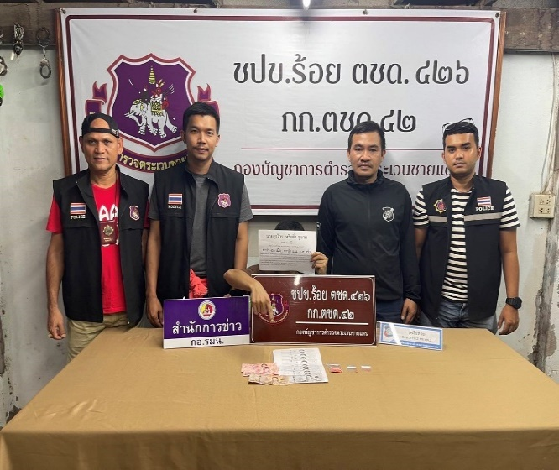
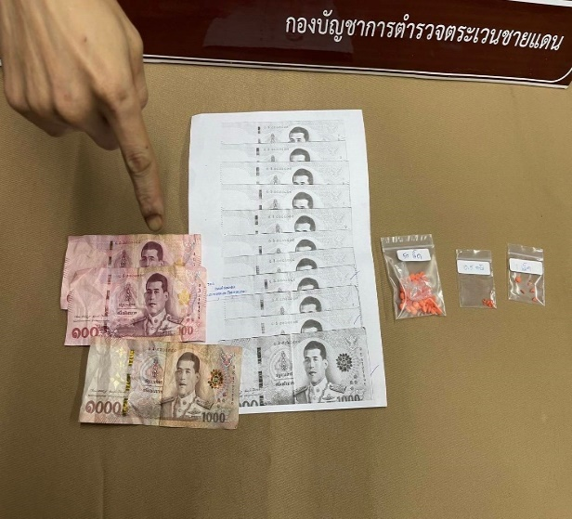

สถานีตำรวจท่องเที่ยว 3
กองกำกับการ 2 กองบังคับการตำรวจท่องเที่ยว 3

รายงานการปฏิบัติราชการประจำเดือน

ข้อมูล ณ วันที่ 31 มกราคม 2568

รายงานการปฏิบัติราชการประจำเดือน มกราคม 2568
ประจำปีงบประมาณ พ.ศ. 2568
สถานีตำรวจท่องเที่ยว 3 กองกำกับการ 2 กองบังคับการตำรวจท่องเที่ยว 3

งานสืบสวน ส.ทท.3 กก.2 บก.ทท.3
วันที่ 20 มกราคม 2568 เวลาประมาณ 10.00 น. พ.ต.ท.สราวุฒิ เกาะกลาง สว.ส.ทท.3 กก.2
บก.ทท.3, ร.ต.อ.ธีระพงค์ ธรฤทธิ์ รอง สว.กก.2 บก.ทท.3 ปฏิบัติราชการ รอง สว.ส.ทท.3 กก.2 บก.ทท.3
พร้อมสายตรวจทางทะเล/คดีสำคัญ ออกตรวจใบอนุญาตประกอบการในพื้นที่ สุ่มตรวจปัสสาวะของพนักงานบริการสถานประกอบการ จำนวน 20 ราย ต.อ่าวนาง อ.เมือง จ.กระบี่ ได้แก่ ปางช้าง, สนามยิงปืน, สนามรถวิบาก ATV
ผลการปฏิบัติ ผลตรวจเป็นลบ ไม่พบสารเสพติดจากผู้รับการตรวจแต่อย่างใด
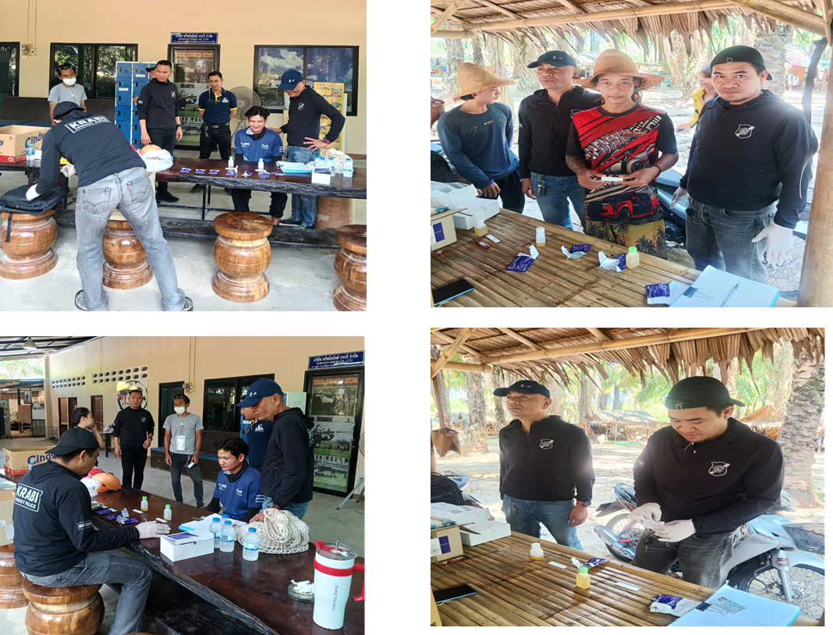

สถานีตำรวจท่องเที่ยว 3
กองกำกับการ 2 กองบังคับการตำรวจท่องเที่ยว 3

รายงานการปฏิบัติราชการประจำเดือน

ข้อมูล ณ วันที่ 31 มกราคม 2568

รายงานการปฏิบัติราชการประจำเดือน มกราคม 2568
ประจำปีงบประมาณ พ.ศ. 2568
สถานีตำรวจท่องเที่ยว 3 กองกำกับการ 2 กองบังคับการตำรวจท่องเที่ยว 3

งานสืบสวน ส.ทท.3 กก.2 บก.ทท.3
วันที่ 21 มกราคม 2568 เวลาประมาณ 10.00 น. พ.ต.ท.สราวุฒิ เกาะกลาง สว.ส.ทท.3
กก.2 บก.ทท.3 มอบหมายให้ ร.ต.อ.ธีรพงค์ ธรฤทธิ์ รอง สว.กก.2 บก.ทท.3 ปฏิบัติราชการ
รอง สว.ส.ทท.3 กก.2 บก.ทท.3 พร้อมสายตรวจทางทะเล/คดีสำคัญ บูรณาการร่วมเจ้าหน้าที่ตำรวจร้อย ตชด.426 จับกุมตัว นายธีรวัฒน์ อายุ 34 ปี โดยกล่าวหาว่า “มียาเสพติดให้โทษ ประเภท 1
ยาบ้าหรือเมทแอมเฟตามีน ไว้ในครอบครองโดยไม่ได้รับอนุญาต” ในสวนปาล์มน้ำมัน หมู่ที่ 1
ต.คลองหิน อ.อ่าวลึก จ.กระบี่ ดำเนินการควบคุมตัว จัดทำบันทึกจับกุม ส่งพนักงานสอบสวน สภ.อ่าวลึก เพื่อดำเนินคดีตามกฎหมายต่อไป
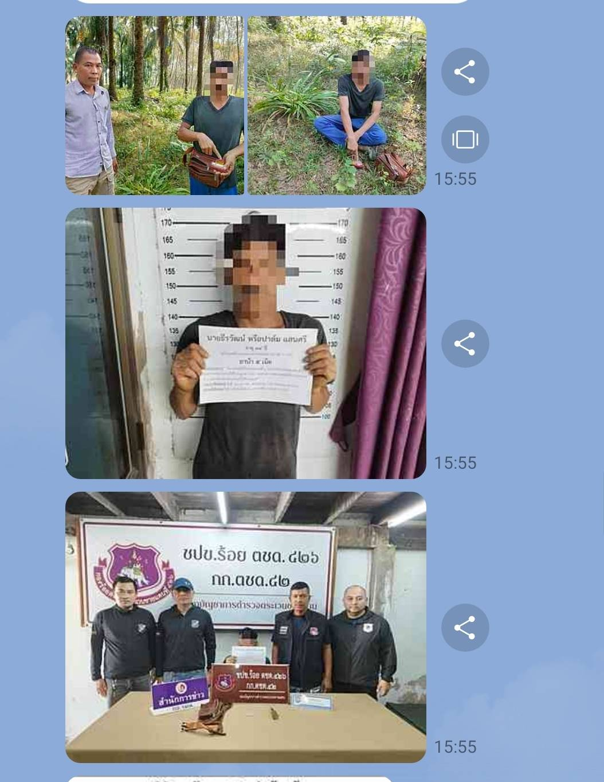

สถานีตำรวจท่องเที่ยว 3
กองกำกับการ 2 กองบังคับการตำรวจท่องเที่ยว 3

รายงานการปฏิบัติราชการประจำเดือน

ข้อมูล ณ วันที่ 31 มกราคม 2568

รายงานการปฏิบัติราชการประจำเดือน มกราคม 2568
ประจำปีงบประมาณ พ.ศ. 2568
สถานีตำรวจท่องเที่ยว 3 กองกำกับการ 2 กองบังคับการตำรวจท่องเที่ยว 3

งานสืบสวน ส.ทท.3 กก.2 บก.ทท.3
วันที่ 22 มกราคม 2568 เวลาประมาณ 12.30 น. พ.ต.ท.สราวุฒิ เกาะกลาง สว.ส.ทท.3 กก.2
บก.ทท.3 มอบหมายให้สายตรวจทางทะเล/คดีสำคัญ ส.ทท.3 กก.2 บก.ทท.3 บูรณาการร่วม ส.รน.1 กก.9
บก.รน, สอท.5 จับกุมตัว นายกรวิชญ์ ตามหมายจับศาลสตูล ที่ 74/2563 ลงวันที่ 6 สิงหาคม 2563 ซึ่งต้องหาว่ากระทำความผิดฐาน ผลิตและมีพืชกระท่อมไว้ในครอบครอง บริเวณท่าเรือเกาะพีพี หมู่ที่ 7 ต.อ่าวนาง อ.เมืองกระบี่ จ.กระบี่ พร้อมนำตัวส่ง ศาลจังหวัดสตูล เพื่อดำเนินคดีตามกฎหมายต่อไป
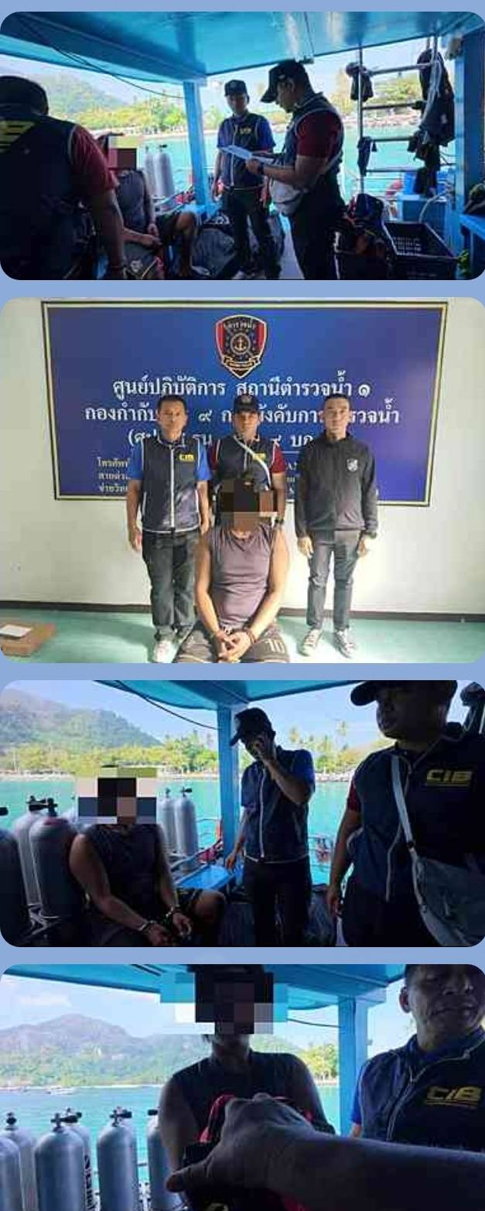

สถานีตำรวจท่องเที่ยว 3
กองกำกับการ 2 กองบังคับการตำรวจท่องเที่ยว 3

รายงานการปฏิบัติราชการประจำเดือน

ข้อมูล ณ วันที่ 31 มกราคม 2568

รายงานการปฏิบัติราชการประจำเดือน มกราคม 2568
ประจำปีงบประมาณ พ.ศ. 2568
สถานีตำรวจท่องเที่ยว 3 กองกำกับการ 2 กองบังคับการตำรวจท่องเที่ยว 3

งานสืบสวน ส.ทท.3 กก.2 บก.ทท.3
วันที่ 30 มกราคม 2568 เวลาประมาณ 14.45 น. พ.ต.ท. สราวุฒิ เกาะกลาง สว.ส.ทท.3 กก.2
บก.ทท.3 มอบหมายให้ สายตรวจทางทะเล/คดีสำคัญ ส.ทท.3 กก.2 บก.ทท.3 บูรณาการร่วม ส.รน.1 กก.9 บก.รนจับกุมตัว นายวาสันต์ อายุ 35 ปี พร้อมด้วยของกลาง ยาเสพติดให้โทษประเภทที่ 1 เม็ดสีส้ม (ยาไอซ์) น้ำหนักชั่งรวมถุงประมาณ 0.7 กรัม โดยกล่าวหาว่า “มียาเสพติดให้โทษประเภท 1 (ยาไอซ์) โดยการมีไว้ครอบครอง
โดยไม่ได้รับอนุญาต” บนเรือ บริเวณอ่าวต้นไทรเกาะพีพี หมู่ที่ 7 ต.อ่าวนาง อ.เมืองกระบี่ จ.กระบี่ พร้อมนำตัวส่งพนักงานสอบสวน สภ.เกาะพีพี เพื่อดำเนินคดีตามกฎหมายต่อไป
